David ŠTĚPÁNEK, hostitelská firma Health with Margie, Irsko - Cork
Stáž v Irsku – Cork od 3. 5. 2016 do 1. 6. 2016. Na stáž mně vyslala Obchodní akademie Praha, s.r.o., Vinořská 163,190 15 Praha 9 – Satalice, stáž se uskutečnila v rámci programu Erasmus+. Stáž jsem absolvoval ve firmě Health with Margie, BallinreeshigCo-op Society Ltd., Ballygarvan, Co. Cork. Jde o firmu, která se zabývá zdravou výživou a přípravou mastí z vlastně vypěstovaných bylinek. K firmě patří farma, kde se chovají kozy a krávy. Tato firma propaguje zdravý životní styl a nabízí bio produkty. Majitelka vyrábí čaje, masti, které poté prodává, a jsou velmi vyhledávané. Moji pracovní náplň lze rozdělit na dvě části, jednak na práci v terénu a na práci v kanceláři. Práce v terénu (skleník, farma) byla pro mne velmi zajímavá, protože jsem tzv. „panelákové městské dítě“. Tato práce vyžadovala nejen fyzičku, ale i nutnost naučit se, jak se které byliny jmenují, rozpoznat, kdy se mají trhat, jak je uskladnit apod. Administrativní práce v kanceláři se týkaly především kontroly faktur v souvislosti s objednávkami mastí a čajů, vytváření seznamů klientů apod. Mimo jiné jsem spolu s majitelkou firmy vybavoval a zařizoval dvě místnosti, které budou sloužit jako prodejna bio výrobků. Úkoly, které jsem plnil: v terénu – sběr bylin, práce ve skleníku, sušení bylin a jejich uskladňování. V kanceláři - zapisování objednávek do počítače (práce s wordem, excelem), tisk faktur a kontrola správnosti údajů. Činnost, kterou jsem během stáže vykonával, byla velmi různorodá, vyžadovala soustředění a značnou dávku trpělivosti. Ve firmě jsem se pracoval sám spolu s majitelkou paní Margii, šlo o laskavou starší paní, která měla se mnou velkou trpělivost. Zpočátku jsem jí velmi špatně rozuměl, postupně se moje porozumění zlepšovalo a od druhého týdne jsme si spolu i při práci povídali. Smála se mi, že jsem městské dítě. Musím říci, že s ní byla legrace. Konverzací s Margii se mi zlepšila schopnost porozumět mluvenému jazyku a pohotovost v reagování na dotazy. V rodině, kde jsem byl ubytován, jsem byl sám v malém, ale útulném pokojíku. Byl jsem ubytován v rodině starších manželů, jejichž děti měly své rodiny a často se u rodičů zastavovaly. Celé odpoledne byl dům plný malých dětí. Všichni byli velmi vstřícní a snažili si se mnou povídat, což mi pomohlo k zlepšení porozumění jazyka. Paní je bývalou lékařkou a opravdu se o mně starala, bylo velmi příjemné, že se zajímala, co přes den dělám a jak se v cizí zemi cítím. Musím říci, že mi vyvařovala opravdu moc dobře. Volný čas jsem trávil v místním fitness centru. O víkendech jsme spolu s dalšími spolužáky navštívili místní ZOO a velkým zážitkem byli pro mě chrtí dostihy. Z grantu bylo hrazeno ubytování, polopenze a městská doprava. Této stáži předcházela celoroční příprava, kde vedle mých soukromých hodin AJ naše škola uspořádala nad rámec výuky jazykové semináře, které se přímo zaměřily na danou stáž.

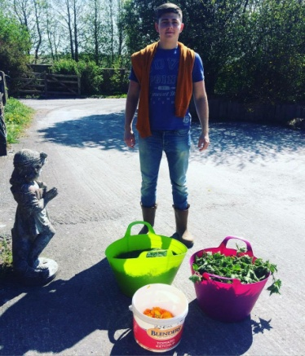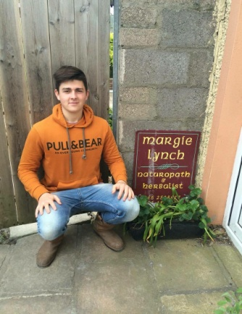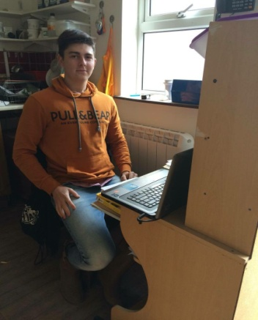
Stáž byla pro mě velice přínosná, neboť to byla má velká zkušenost s pobytem v zahraničí. Vzhledem k tomu, že jsem byl ubytován sám, bylo to pro mne zpočátku velmi složité, abych se správně domluvil a zorientoval. Sám sobě jsem si dokázal, že to zvládnu. Zároveň možnost poznat aktivně pracovní prostředí v jiné zemi hodnotím jako velmi prospěšné. Vážím si toho, že mi škola umožnila tuto zkušenost.

